Diagramme de classe du projet Suit ton sportif !!

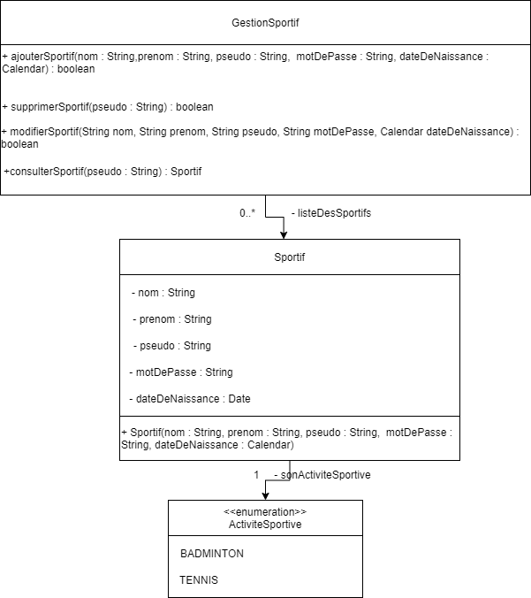
Diagramme de la partie GestionSportif

Diagramme de la partie GestionReponses

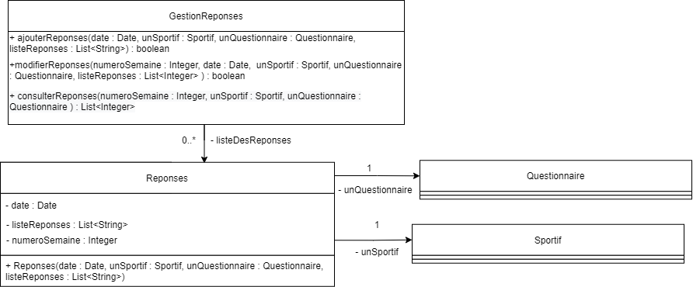

Diagramme de la partie GestionQuestionnaire

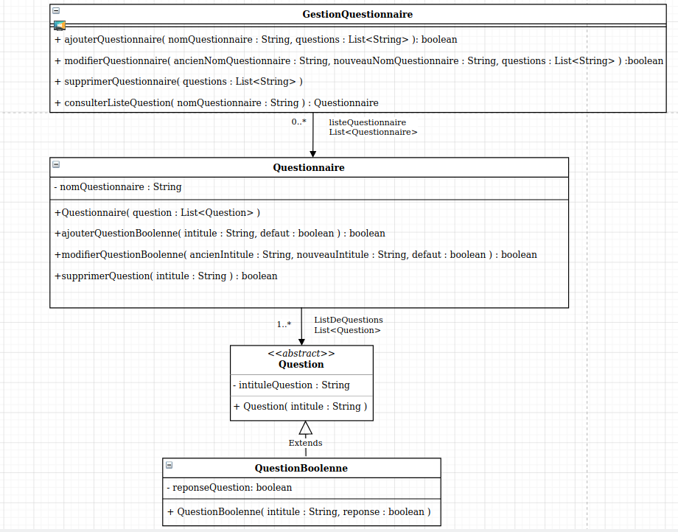

Diagramme de la Facade
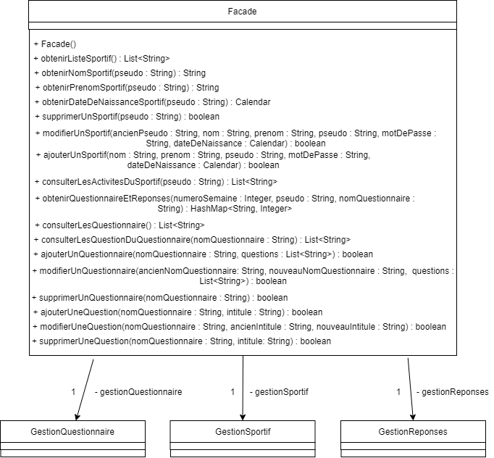

Diagramme générale

